Atelier 2

A02 : Cryptographic Failures

Aymen IGRI

Transmission de Données Sensibles en Clair (HTTP vs HTTPS)

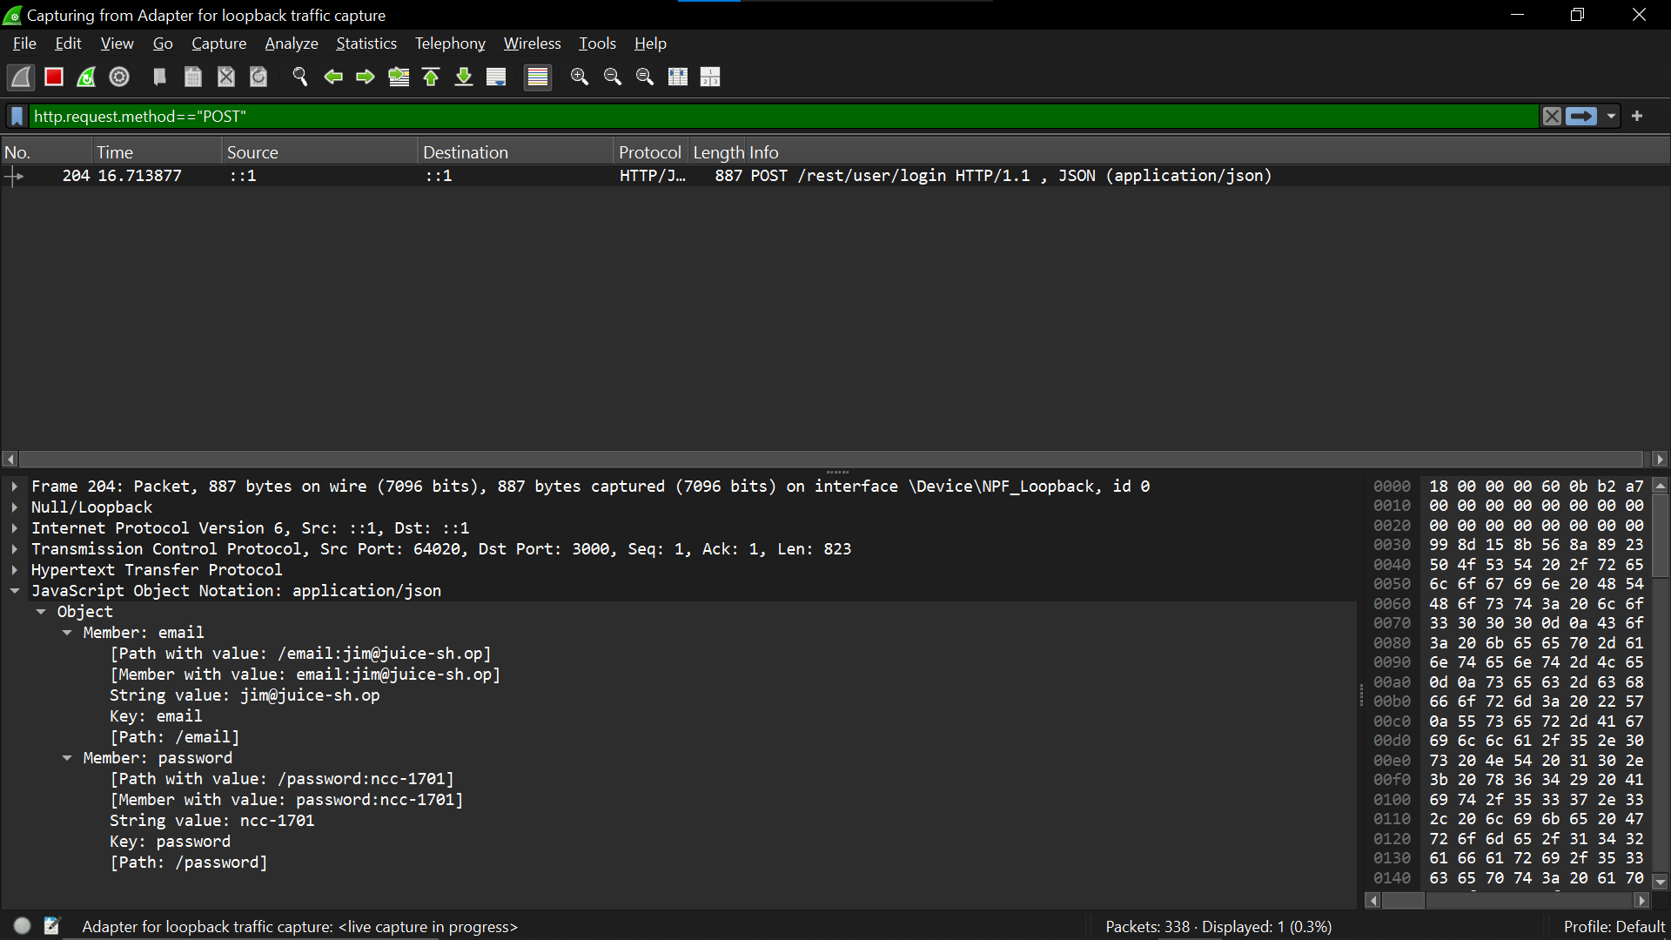

Correction:
